Šašek
Pomůcky:
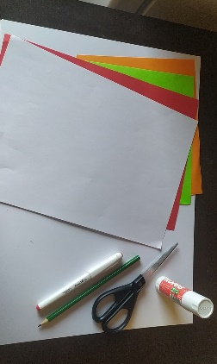
barevné papíry (barvy podle volby na kytičky a puntíky, červený-nos, zelený-mašle, oranžový – vlasy, sv. růžový nebo sv. oranžový – hlavu, bílý – ústa a na klauna), nůžky, lepidlo, tužku, červenou pastelku či fix.

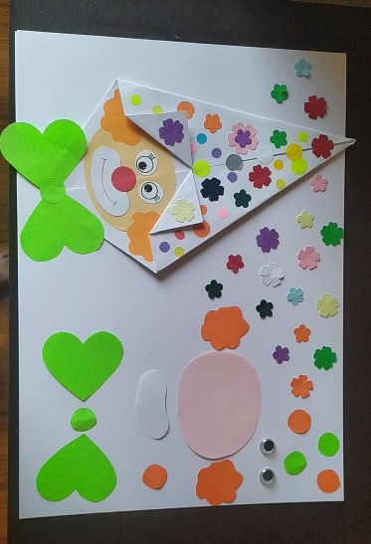
Cíl:
- Udržování čistoty při práci
- Nácvik jemné motoriky
- Nácvik špetkového úchopu
- Nácvik práce s nůžkami
- Nácvik stříhání po čáře
- Nácvik koordinace oko-ruka

Postup:
- Poprosíme maminku, tatínka či sourozence aby nám na barevné papíry pomohli předkreslit na barevné papíry hlavu (sv. růžový nebo oranžový papír), vlasy (oranžový, hnědý papír, pusu (bílý papír), nos (červený), mašle (zelená, žlutá červená), oči, kolečka a kytičky podle vlastního výběru barviček.
- Stříháme po předkreslených čárách, a poprosíme o pomoc s vystřihnutím menších kytiček a puntíků. Při práci se snažíme o udržování pořádku.
- Na složení šaška potřebujeme bílý papír, nůžky a skládat budeme dle přiloženého návodu.
- Do vnitřní části nalepíme hlavu a na něj oči, pusu a nos, a po stranách obličeje přilepíme vlasy. Pod hlavičku přilepíme mašličku ze srdíček a puntíku.
- Šaškovu čepici si dozdobíme podle sebe, kytičkami a puntíky

